Archivní číslo vzorku | 8236
Odběrové číslo vzorku | 15
Pořadové číslo karty vzorku v databázi | 880
Místo
Objekt | Kniha Bürgermeister Protokol města Krupky z let 1634 – 1812, res. Dryáková
Místo odběru popis | Vzorek Archiv. číslo Popis  Vz. č. 1 8161 První list bloku  Vz. č. 2 8162 List Articuli Positionales  Vz. č. 3 8163 Folio 167  Vz. č. 4 8164 Šití  Vz. č. 5 8165 Modrá nit  Vz. č. 6 8166 Bílá nit  Vz. č. 7 8167 Papír desky  Vz. č. 8 8168 Useň zadní desky  Vz. č. 9 8169 Useň řemínek zadní desky  Vz. č. 10 8170 Pečeť pod papírovou clonou  Vz. č. 11 8171 Červená hmota z desek  Vz. č. 12 8233 Lepidlo ze zadní desky  Vz. č. 13 8234 Hnědá nit  Vz. č. 14 8235 Pečeť č. 6  Vz. č. 15 8236 Vložný list b  Vz. č. 16 8237 Vložený list f  Vz. č. 17 8238 Posýpátko ze složky 2  Vz. č. 18 8239 Pečeť č 2  Vz. č. 19 8240 Pečeť z desek  Vz. č. 20 8241 Řemínek  Vz. č. 21 8254 Černá pečeť  Vz. č. 22 8372 Vložený list B  Vz. č. 23 8373 Vložený list E
Místo odběru foto | 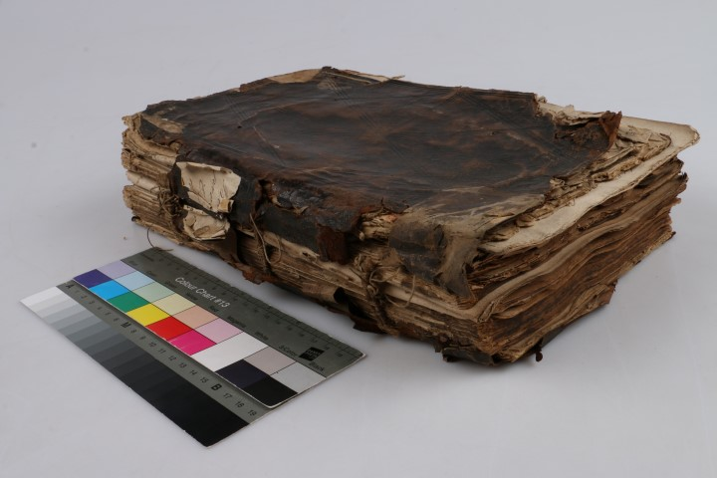
Typ díla | Kniha
Typ podložky (v případě vzorků povrchových úprav / barevných vrstev)
Datace objektu | 1634-1812
Zpracovatel analýzy | Hurtová Alena
Datum zpracování zprávy k analýze | 29. 2. 2016
Číslo příslušné zprávy v databázi zpráv | 2016_2

Výsledky analýzy
Vzorek č. 15 (8236)
Vložený list b

Stanovení vlákninového složení papíru a textilií

Optická mikroskopie a mikrochemické testy
Bílé procházející světlo

Vlákna vzorku se po styku s Herzbergovým činidlem zbarvila do vínově červena, což je typické zbarvení pro hadrovinu. Pozorovaná vlákna měla typické znaky lnu nebo konopí (kolénka), takže se nejspíše jednalo o hadrovinu ze lnu nebo konopí.

Závěr

Vzorek papírové podložky č. 1, 2, 3, 7, 15 a 16 (8161, 8162, 8163, 8167, 8236 a 8237) byly tvořeny hadrovinou nejspíše z lněných nebo konopných vláken.

Vzorek textilie č. 4, 6 a 13 (8164, 8166 a 8234) byly nejspíše tvořeny lnem nebo konopím. Vzorek textilu č. 5 (8165) byl pravděpodobně tvořen hedvábím.

Vzorek usně č. 8 (8168) obsahovat třísloviny Vzorek usně č. 9 a 20 (8168 a 8241) neobsahovali tříslovinu.

Vzorek pečetě č. 10 (8170) byl tvořen směsí látek na bázi polysacharidů a bílkovin Vzorek pečetě č. 11, 18 a 21 (8171, 8239 a 8254) 14 (8235) byly nejspíše tvořeny pryskyřicemi na bázi šelaku, popřípadě dalšími, například kalafunou a anorganickými látkami na bázi uhličitanů.

Vzorek pečetě č. 14 (8235) byl tvořen látkami na bázi pryskyřic pravděpodobně šelakem popřípadě kalafunou.

Vzorek pečetě č. 19 (8240) byl tvořen látkou na bázi vosků.

Vzorek lepidla č. 12 (8233) byla nejspíše tvořen bílkovinou na bázi klihu.

Posýpátko vzorek č. 17 (8238) byl tvořen zrny křemene a hlinitokřemičitany.

Vzorek papírové podložky č. 22 a 23 (8372 a 8373) byly tvořeny nejspíše hadrovinou.

Fotodokumentace analýzy

